На ул. Енисейский тракт и ул. Лесопарковая установят щиты «Аварийно-опасный участок»
Такое решение принято с учетом статистики ДТП. Новые дорожные знаки до 20 мая 2025 будут установлены на участках:
по ул. Енисейский тракт 22
по ул. Лесопарковая в районе домов №21-23 по ул. Можайского

На этих участках зафиксированы частные нарушения правил дорожного движения. Водители не соблюдают правила проезда пешеходного перехода, очередности проезда, неверно выбирают дистанцию. Это приводит к ДТП и дорожным конфликтам, в том числе с участием пешеходов, велосипедистов, а также с тяжелыми последствиями.

Щиты желто-зеленого цвета с надписью «Внимание аварийный участок!», изображением предупреждающих (опасный участок) и информационных (рекомендуемая скорость «40») знаков будут установлены с целью дополнительного привлечения внимания водителей.

Новая дорожно-знаковая информация будет установлена до 20 мая 2025 года на постоянной основе.

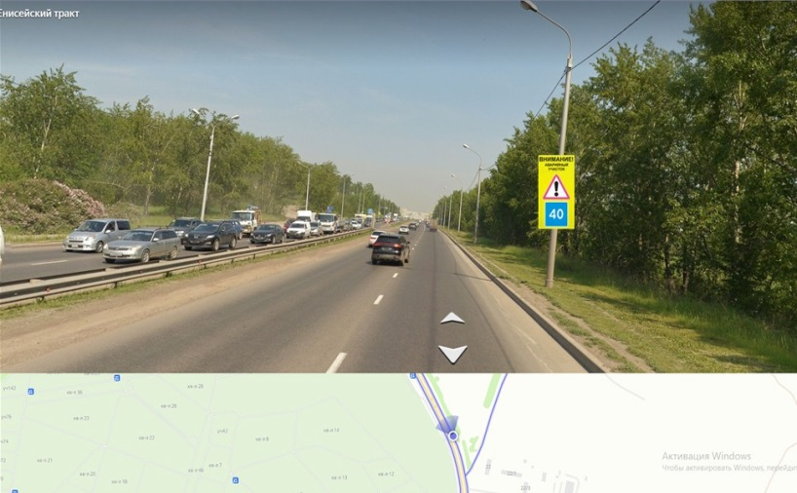 | 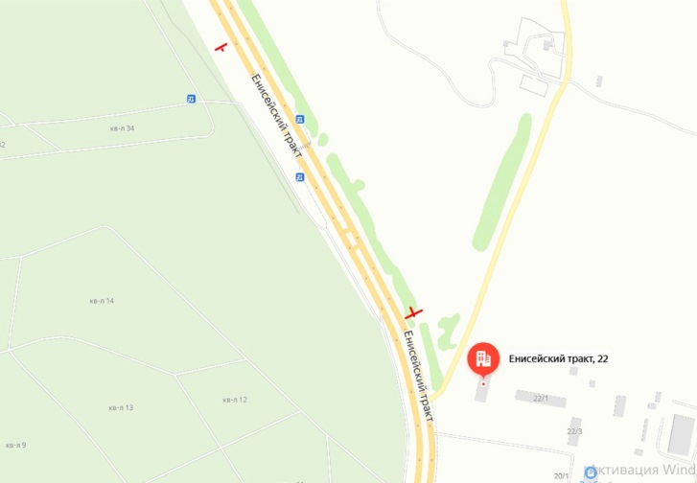
Ул. Енисейский тракт

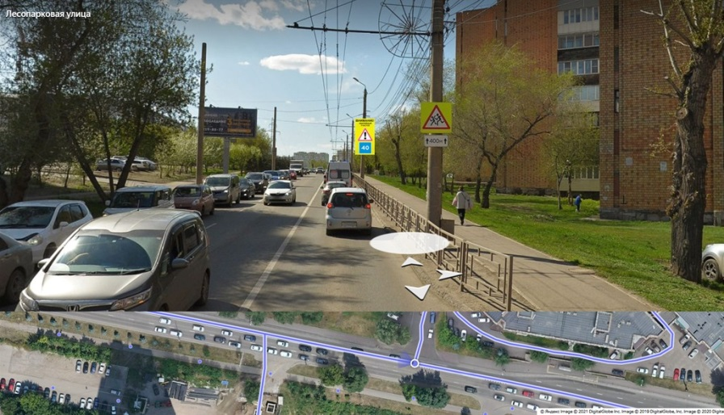 | 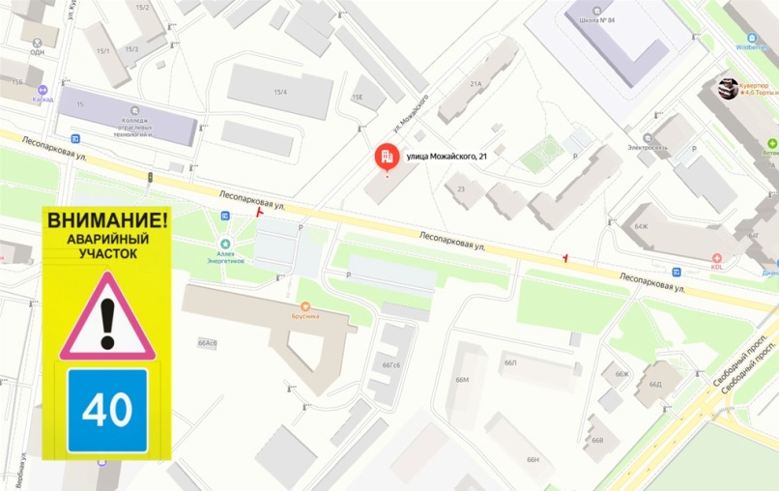
Ул. Лесопарковая

